Cahier de théorie
La majorité de l’information contenue dans ce cahier est inspiré de Wikipédia (http://fr.wikipedia.org/wiki/Accueil)

Pour les laboratoires :
Résumé des différents tests possibles :

Tests | Matériels principaux | Pourquoi
Ammoniaque (NH₃ ou NH₄) | Ensemble Hach à acheter | Pour tester s’il y a des déchets métaboliques dans l’eau.
Nitrite (NO₂) | Ensemble Hach à acheter | Pour tester s’il y a de la pollution agricole.
Oxygène dissous (O₂) | Ensemble de trois enveloppes « Dissolved Oxygen » à acheter et titration | Pour vérifier si l’eau possède le taux d’oxygène pour permettre la vie.
Oxygène dissous (O₂) | Titration, réactif de Winkler à fabriquer, MnSO₄ et Na₂S₂O₃ | Pour vérifier si l’eau possède le taux d’oxygène pour permettre la vie.
Mesure pH | pH-mètre | Pour vérifier si l’échantillon d’eau est à pH neutre.
Mesure pH | Papier pH | Pour vérifier si l’échantillon d’eau est à pH neutre.
Transparence de l’eau (exp.) | Éprouvettes | Pour vérifier si l’eau a la transparence qu’il faut pour être potable.
Transparence de l’eau (terrain) | Disque de Secchi | Pour vérifier si l’eau a la transparence qu’il faut pour être potable.
Conductibilité électrique | Cuve à électrolyse, générateur 6V, lampe 6V et ampèremètre | Pour vérifier si l’eau conduit le courant.

Partie par million (ppm)

Une partie par million (abréviation : ppm) est un terme fréquemment utilisé par les scientifiques (toxicologie, chimie, métallurgie, etc).

Au sens strict, une ppm correspond à un rapport de 10⁻⁶ soit un milligramme par kilogramme. Au sens large, une ppm correspond à un milligramme par litre, mais il s'agit d'un double abus de langage. D'une part, le litre (unité de volume) n'est pas équivalent au kilogramme (unité de masse). Aussi, le litre n'est pas rigoureusement identique à l'unité du système international du volume, le décimètre cube (dm³). En outre, la ppm n'est pas une concentration, mais un rapport c'est-à-dire un quotient sans dimension comme un pourcentage.

Exemple de calcul : Quel est le rapport entre un morceau de bois de 14 g et un bloc de pierre de deux tonnes (une tonne = 1 000 000 g)? 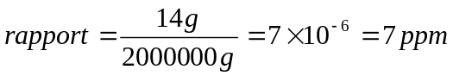

Concentration :

En chimie et en physique, la concentration désigne la proportion d'un soluté dans une solution. On distingue :
- concentration massique : rapport d'une masse par rapport à un volume, exprimé en g/L;
- concentration molaire : rapport d'une quantité de matière par rapport à un volume, exprimé en mol/L;

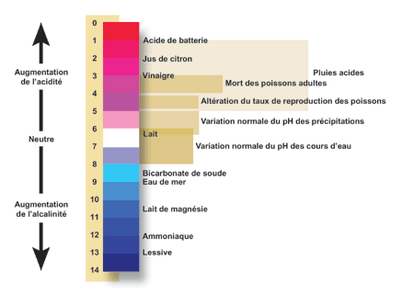
Échelle de pH :

En chimie, le pH mesure l'activité de protons (H⁺). Notamment, en solution aqueuse, ces protons sont présents sous la forme de l'ion oxonium (également, et improprement, appelé hydronium). Le pH mesure l'acidité ou la basicité d'une solution. Pour être acide, une solution doit avoir un pH entre 0 et 6,9. Par exemple, le lait, le café, le jus d’orange et la bière sont des solutions acides. Le pH neutre est 7 et l’eau pure est la solution neutre la plus rencontrée au quotidien. Ensuite, pour avoir un pH basique, il faut que la solution ait un pH entre 7,1 et 14. La salive humaine, le sang et le savon sont des exemples de substances basiques.

Il existe plusieurs définitions de l’acidité. Par exemple, Bronsted et Lowry ont donné une définition simple des concepts d'acide et de base. Ils les définissent comme étant respectivement un donneur et un accepteur de proton. D'autres conceptions de l'acidité sont utilisées dans les milieux non protiques (milieux où l'espèce échangeable n'est pas le proton), telle la théorie de Lewis :

Tableau lié aux définitions de l’acidité

Théorie | Acide | Base | Domaine d'application
Arrhenius | donneur de H⁺ | donneur de OH⁻ | Eau
Bronsted | donneur de H⁺ | accepteur de H⁺ | toute solution
Lewis | accepteur de paire e⁻ | donneur de paire e⁻ | cas général

Exemples :
NaOH est une base d'Arrhenius, Bronsted et Lewis;
NH₃ est une base de Bronsted et Lewis, mais pas d'Arrhenius;
BF₃ est une base de Lewis, mais ni d'Arrhenius, ni de Bronsted.

Pour mesurer le pH, nous pouvons utiliser du papier pH ou un pH-mètre. Le papier pH est facile à utiliser. Il suffit de plonger le papier dans un échantillon de la solution à analyser et de comparer les couleurs obtenues avec l’échelle donnée avec les papiers. Un pH-mètre est un appareil souvent électronique permettant la mesure du pH d'une solution aqueuse. Son utilisation est un peu plus complexe que celle du papier pH. Le pH-mètre est généralement constitué d'un boîtier électronique permettant l'affichage de la valeur numérique du pH et d'une électrode de verre permettant la mesure.

Son fonctionnement est basé sur le rapport qui existe entre la concentration en ions H₃O ⁺ (définition du pH) et la différence de potentiel électrochimique qui s’établit dans l'électrode de verre. En réalité, cette dernière est constituée de deux électrodes, l'une standard dont le potentiel est constant et connu, l'autre à potentiel variable (fonction du pH). À pH 7, le potentiel entre les deux électrodes est nul. Une fois l'appareil étalonné à l'aide de solutions tampons (souvent de pH 4, 7 ou 10), on peut déterminer la valeur du pH par simple corrélation. Par conséquent, l’étalonnage est la première manipulation qui doit être faite lors de l’utilisation du pH-mètre. Pour l’étalonner, on utilise deux solutions tampons, souvent elles sont de pH 4 et 10 pour permettre de prendre des mesures de pH sur toute l’échelle. Entre chaque solution, il ne faut pas oublier de bien rincer l’électrode pour ne pas mélanger les deux solutions tampons. Après l’étalonnage, l’appareil est prêt à l’utilisation et il suffit de ne pas oublier de rincer l’électrode entre chaque solution.

Schéma d’une électrode
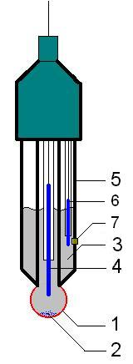
1 Verre actif
2 Cristaux de KCl (visibles dans certains cas)
3 Solution saturée en KCl
4 Électrode au calomel (ou Ag/AgCl)
5 Corps de l'électrode
6 Référence au calomel (ou Ag/AgCl)
7 Jonction avec la solution à étudier

Pour que le pH ne soit pas faussé avec le temps, sa mesure doit impérativement être prise sur le terrain à l'aide d'un ph-mètre ou par colorimétrie avec le papier pH.

Classification des eaux d'après leur pH
Tiré de http://www.oieau.fr/ReFEA/fiches/AnalyseEau/Physico_chimie_PresGen.htm
pH < 5 | Acidité forte => présence d'acides minéraux ou organiques dans les eaux naturelles
pH = 7 | pH neutre
7 < pH < 8 | Neutralité approchée => majorité des eaux de surface
5,5 < pH < 8 | Majorité des eaux souterraines
pH = 8 | Alcalinité forte, évaporation intense

Électrolyte (nitrites) :

Les nitrites favorisent le développement des algues et ils engendrent l’eutrophisation. Ils sont utilisés essentiellement comme engrais. Sa concentration est un indicateur de l’activité agricole qui provient en grande partie de l’amont. Lorsque les nitrites sont présents dans les sols cultivés, leur teneur dans l’eau varie avec les précipitations et les saisons. Ce paramètre ne doit pas dépasser 50 mg/l pour la production d’eau potable. Leurs origines peuvent être très diverses : minéralisation de la matière organique, engrais azoté, fumier, eaux usées domestiques et industrielles. Elles peuvent être mesurées à l’aide d’un ensemble Hach par réduction au cadmium et d’un disque coloré. Les résultats seront en mg/L.

Dissociation électrolytique :

La dissociation est une réaction chimique. Au sens figuré, la dissociation est l’action de dissocier, de rompre l'unité, la cohésion interne d'une chose. Une réaction chimique est une dissociation, car elle amène une transformation de la matière. Au cours d'une réaction chimique, les espèces chimiques (atomiques, ioniques ou moléculaires) qui constituent la matière sont modifiées : les espèces qui sont consommées sont appelées réactifs. Les espèces formées au cours de la réaction sont appelées produits de réaction. La matière est composée d'atomes regroupés dans des composés chimiques. Au cours d'une réaction chimique, les composés s'échangent leurs atomes; ce faisant, la nature des composés change. Les réactions chimiques ne concernent que les changements de liaisons entre les atomes (liaisons covalentes, liaisons ioniques, liaisons métalliques). Pour représenter les phénomènes qui ont lieu au cours d'une réaction chimique, on écrit une équation chimique.

Ions :

Un ion (du grec iôn, « qui va ») est constitué à partir d'un atome ou un groupe d'atomes (molécule) qui a gagné ou perdu un ou des électrons. Le noyau d'un ion monoatomique a le même nombre de protons (Z) et le même nombre de neutrons que l'atome correspondant, mais en diffère par le nombre d'électrons. C'est pourquoi on le note avec le même symbole, mais complété par la charge (positive ou négative).

L’ion a été appelé ainsi vers 1830, par Michael Faraday. Pour lui, les ions sont les espèces chimiques responsables de la conductivité électrique des liquides. Il fallu attendre 1885 pour que le suédois Svante August Arrhenius propose une explication du mécanisme de conduction, pour lequel il sera récompensé par le prix Nobel en 1903.

Des faisceaux d’ions de haute énergie sont utilisés en physique atomique, physique nucléaire et physique des particules en particulier avec les accélérateurs de particules. Pour la suite, nous considérons seulement les ions stationnaires ou de petites vitesses.

Un anion est constitué d'un atome (ou groupement) ayant gagné un ou plusieurs électron(s). Il possède une charge électrique négative, car il contient alors plus d'électrons que de protons. Par exemple, l'ion chlorure, noté Cl⁻, est l'atome de chlore (Cl) ayant gagné un électron. Un anion est un ion négatif. Un cation est constitué d'un atome (ou groupement) ayant perdu un ou plusieurs électron(s). Il possède une charge électrique positive, car il contient alors moins d'électrons que de protons. Par exemple, l'ion sodium, noté Na⁺, est l'atome de sodium (Na) ayant perdu un électron. Un cation est un ion positif.
Tout composé chimique est électriquement neutre, s'il contient des ions, il contient alors nécessairement à la fois des cations et des anions. La matière étant globalement neutre, la charge des cations est compensée par celles des anions.

Minéralisation des cours d’eau
(http://www.oieau.fr/ReFEA/fiches/AnalyseEau/Physico_chimie_PresGen.htm)

La minéralisation des cours d’eau est dominée par huit ions appelés ions majeurs. Il s’agit des cations : de calcium, de magnésium, de sodium et de potassium, et des anions chlorure, sulfate, nitrate et bicarbonate. Il y a aussi d’autres minéraux qui peuvent se retrouver dans les cours d’eau.

Dans les eaux souterraines, il peut y avoir du fer (Fe) qui provient de la pyrite. Elle se trouve dans les roches sédimentaires déposées dans les milieux réducteurs ou dans les roches métamorphiques. Il peut être présent sous forme de Fe²⁺ dans l’eau qui sera ensuite oxydée par l’oxygène et il formera un précipité ferrique (brun/rouille) qui sera pompé avec l’eau. L’eau ferrique peut donner un drôle de goût à l’eau et dans les cas extrêmes il peut colorer le linge lors du lavage. Le fer peut être testé à partir d’une trousse de commerce pour aquarium. Les résultats sont en mg/L.

Le fluor (F) peut aussi se retrouver dans les eaux souterraines. Il provient des roches sédimentaires, des roches métamorphiques et des zones thermalismes. Si la teneur en Ca²⁺ est élevée, la teneur en F⁻ sera basse. Le fluor est reconnu comme un élément essentiel pour la prévention des caries dentaires. Cependant, une ingestion régulière d'eau dont la concentration en fluor est supérieure à 2 mg/l peut entraîner des problèmes de fluorose osseuse et dentaire (coloration en brun des dents pouvant évoluer jusqu'à la perte). Les enfants sont particulièrement vulnérables à ce phénomène.

L’aluminium n’est pas un ion qui est retrouvé normalement dans l’eau. Par contre, après un traitement de l’eau avec un composé d’aluminium, il peut y avoir des ions d’aluminium qui se transfèrent dans l’eau. Même si aucun risque sanitaire n'a pu être prouvé, on évoque le rôle aggravant de cet élément dans la maladie d'Alzheimer. La présence d'aluminium à des concentrations supérieures à 0,2 mg/l provoque souvent des plaintes, en raison de la floculation de l'hydroxyde d'aluminium dans les canalisations et d'une accentuation de la coloration de l'eau par le fer.

Conductibilité :

La conductivité électrique est l'aptitude d'un matériau ou d’une solution à laisser les charges électriques se déplacer librement, autrement dit à permettre le passage du courant électrique. La mesure de la conductibilité permet de connaître la quantité de sels dissous dans l'eau.

(Tiré de http://www.oieau.fr/ReFEA/fiches/AnalyseEau/Physico_chimie_PresGen.htm)

La conductivité est également en fonction de la température de l'eau : elle est plus élevée lorsque la température augmente. Ce paramètre doit impérativement être mesuré sur le terrain, car le délai entre la cueillette de l'eau et le test en laboratoire peut faire varier les résultats. La procédure est simple et permet d'obtenir une information très utile pour caractériser l'eau, car comme la température, des contrastes de conductivité permettent de mettre en évidence des pollutions, des zones de mélanges ou d'infiltration. La conductivité est également l'un des moyens de valider les analyses physico-chimiques de l'eau : la valeur mesurée sur le terrain doit être comparable à celle mesurée au laboratoire. En laboratoire, la conductibilité peut être calculée en calculant l’intensité et la tension d’un échantillon de l’eau. Ensuite, nous pouvons calculer la conductibilité en utilisant la relation G = I/U. Le résultat sera en siemens.

À cette adresse, http://cpge.pissarro.free.fr/VideosPhysique/ConductiviteSolutions.html, il y a une vidéo d’une expérience montrant la conductibilité de l’eau.

Siemens :

Le siemens (symbole : S) est l'unité dérivée de conductance électrique du système international (SI). Un siemens correspond à la conductance électrique d'un conducteur ayant une résistance électrique d'un ohm. Les matériaux qui sont soumis à une différence de potentiel laissent passer une certaine quantité de courant. La conductance est une représentation de cette capacité à laisser passer le courant (par exemple la conductivité de l’eau). Elle est donc l'inverse de la résistance : G= 1/R. Selon la loi de Ohm, la résistance est égale à ceci : R = U/I. Par conséquent, la conductance peut également se trouver ainsi : G = I/U.

Exemple : Quelle est la conductivité d’un échantillon d’eau si nous exécutons le test de la conductivité avec une tension de 5 V? Lors du test, nous trouvons à l’aide d’un ampèremètre qu’un courant de 250 mA traverse l’échantillon d’eau. Nous pouvons alors calculer la conductance (G) :
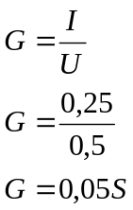

La conductibilité de l’échantillon d’eau est donc de 0,05 S.

Transparence :

(Tiré de http://www.inrp.fr/biogeo/cooper/eau/html/disecchi.htm)

Le disque de Secchi est une mesure classique de la transparence de l'eau à la lumière visible. La transparence dépend de la coloration de l'eau et de la quantité de matières en suspension provenant du lessivage des sols et de l'activité biologique. Un disque comportant des quadrants blancs et noirs alternés est plongé dans le cours d'eau et on mesure la profondeur à laquelle le disque n'est plus visible. Cette méthode nous informe sur la turbidité de l’eau. Les résultats sont notés en mètres.

Turbidité :

(Tiré de http://www.marne-vive.com/missions-collectes-donnees-parametres-riviere.php#turbidite)

Ce paramètre est un indicateur de la transparence de l’eau. La turbidité traduit la présence de particules en suspension dans l'eau (débris organiques, argiles, organismes microscopiques, etc.). Il influence donc, directement, le développement d’organismes primaires et indirectement le réseau trophique. Les désagréments causés par une turbidité auprès des usagers sont relatifs, car certaines populations sont habituées à consommer une eau plus ou moins trouble et elles n'apprécient pas les qualités d'une eau très claire. Cependant, une turbidité forte peut laisser aux micro-organismes une chance de se fixer sur des particules en suspension. La turbidité peut se mesurer sur le terrain à l'aide d'un turbidimètre et son unité est NTU (Nepthotélométric Turbidity Unit).

Classes de turbidité usuelles (NTU, nephelometric turbidity unit)

NTU < 5 | Eau claire
5 < NTU < 30 | Eau légèrement trouble
NTU > 50 | Eau trouble
NTU | La plupart des eaux de surface en Afrique atteignent ce niveau de turbidité

Matière en suspension :

Tiré de http://www.marne-vive.com/missions-collectes-donnees-parametres-riviere.php#turbidite

Les matières en suspension (MES) représentent les éléments solides non dissous dans l’eau. Elles ont une incidence sur la composition chimique des eaux, car leur surface peut concentrer certains produits dissous par des phénomènes d’adsorption ou d’échange d’ions. De plus, la plupart des micro-organismes de l’eau (bactéries, virus) peuvent se fixer sur leur surface. Une forte concentration de MES peut engendrer des impacts négatifs sur le milieu :
- augmentation de la turbidité,
- colmatage des fonds par leur dépôt,
- irritation des branchies des poissons (développement bactérien et viral sur les branchies).

En régime hydrologique moyen, les MES proviennent principalement des eaux usées urbaines et industrielles et du plancton. En revanche, en période de crue, l’érosion des sols du bassin versant est souvent à l’origine d’une grande part des MES.

Oxygène dissous

L’oxygène dissous permet d’estimer la quantité de matière organique dans l’eau. L'eau absorbe autant d'oxygène que nécessaire pour que les pressions partielles d'oxygène dans le liquide et dans l'air soient en équilibre. La solubilité de l'oxygène dans l'eau est fonction de la pression atmosphérique (donc de l'altitude), de la température et de la minéralisation de l'eau. La saturation en oxygène diminue lorsque la température et l'altitude augmentent.

La concentration en oxygène dissous est un paramètre essentiel dans le maintien de la vie, et donc dans les phénomènes de dégradation de la matière organique et de la photosynthèse. C'est un paramètre utilisé essentiellement pour les eaux de surface. Au niveau de la mer à 20 °C, la concentration en oxygène en équilibre avec la pression atmosphérique est de 8,8 mg/l d'oxygène à saturation. Une eau très aérée est généralement sursaturée en oxygène (torrent), alors qu'une eau chargée en matières organiques dégradables par des micro-organismes est sous-saturée (lac). En effet, la forte présence de matières organiques, dans un plan d'eau par exemple, permet aux micro-organismes de se développer tout en consommant de l'oxygène. L'oxygène dissous est donc un paramètre utile dans le diagnostic biologique de l’eau.

Elle peut être mesurée avec l’aide d’un ensemble de Hach par titration dans une bouteille modifiée de Winkler. Les résultats seront alors en mg/L.

Pour la théorie :
Eutrophisation :
(tiré de http://www.mddep.gouv.qc.ca/eau/rsv-lacs/methodes.htm)

Les lacs vieillissent naturellement et cette évolution se déroule normalement sur une échelle de temps relativement longue. Ce phénomène, que l’on nomme eutrophisation, est le processus d’enrichissement graduel d’un lac en matières nutritives, faisant passer son état d’oligotrophe (qui signifie peu nourri) à eutrophe (qui signifie bien nourri). Un lac eutrophe se caractérise par une turbidité élevée et une grande disponibilité des éléments nutritifs comme les nitrites et le phosphore donc un accroissement des algues. Cet enrichissement provoque une augmentation de la production biologique, notamment une plus grande abondance des algues microscopiques (le phytoplancton) et des plantes aquatiques. Cette production accrue s’accompagne d’une transformation des caractéristiques du lac, qui se traduit notamment par une plus grande accumulation de sédiments et de matières organiques, une réduction de l’oxygène dissous dans l’eau et le remplacement d’organismes par des espèces mieux adaptées aux nouvelles conditions. L’eutrophisation est un phénomène qui peut être accéléré par les activités humaines qui ont lieu sur les rives et dans le bassin versant des lacs. Ces activités ont pour effet d’augmenter les apports en matières nutritives au lac. Le vieillissement prématuré est un des principaux problèmes qui affectent les lacs de villégiature et les lacs situés en milieu agricole et urbanisé.

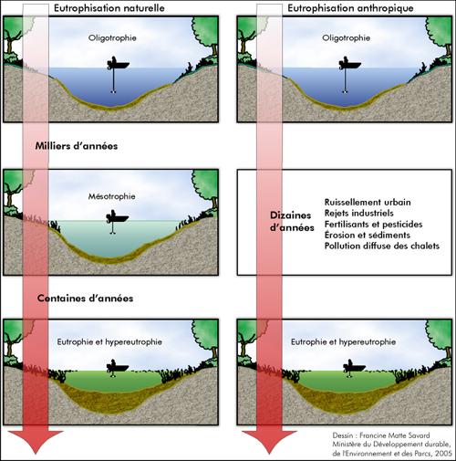
Le processus d’eutrophisation des lacs

Différence entre les lacs et les rivières :

Lacs

Un lac est une grande étendue d'eau, généralement douce, entourée par les terres. La différence entre un lac et un étang tient à leur profondeur et non au fait qu'ils soient naturels ou artificiels (pensez aux lacs artificiels créés par les barrages). Les lacs sont généralement alimentés soit par un ou des cours d'eau en amont, par des résurgences ou par des glaciers. L'eau s'évacue naturellement, principalement par un cours d'eau appelé émissaire, mais aussi par évaporation.

Les lacs constituent une importante réserve d'eau douce utilisée par l'homme pour l'irrigation des cultures, comme source d'eau potable et dans certains cas pour produire de l'énergie électrique. La masse d'eau des lacs n'est pas immobile, comme on le pense souvent à tort. Outre les courants créés par les cours d'eau, en amont ou en aval, et les sources souterraines, il peut se produire des tourbillons ou des ondes dus à diverses causes. Le vent à la surface de l’eau est l’une d’entre elles. En outre, les lacs sont sujets à une série de mouvements (véritables déplacements périodiques d'eau d'un côté à l'autre du bassin) observables comme de réelles dénivellations d'une partie à l'autre de la côte. Dans le lac de Bolsena, malgré sa taille relativement limitée, on a ainsi enregistré des variations de niveau allant jusqu'à 50 cm.

La thermocline est une couche de transition thermique rapide entre les eaux superficielles et les eaux profondes. En effet, dans les mers et océans, presque tous les rayons du soleil frappant la surface sont absorbés par les couches d'eaux superficielles qui se réchauffent. Le vent et les vagues font circuler cette eau, distribuant la chaleur de manière à peu près uniforme sur les premières dizaines de mètres de profondeur. Au-dessous de cette couche, la température chute très rapidement d'environ 20 °C. C'est la fine couche de transition entre les deux que l'on appelle thermocline. Dans les océans, 90 % de l'eau se situe au-dessous de cette thermocline à une température comprise entre 0 et 3 °C.

Les lacs et les étangs possèdent aussi une thermocline. Celle-ci se comporte assez différemment qu'en mer. En effet, on observe, deux fois par an, une inversion de la couche entre le niveau profond et le niveau superficiel. Des micros-courants font couler la couche superficielle au printemps et au début de l'hiver, permettant la survie des poissons près du fond. L’eau oxygénée qui se trouve dans la couche superficielle se rend au fond et les nutriments du niveau profond remontent à la surface.

Rivières

Une rivière est un cours d'eau qui s'écoule sous l'effet de la gravité. L'origine de la rivière s'appelle la source. La rivière coule dans un chenal appelé le lit, qui chemine dans les terres jusqu'au terme de la rivière, l'embouchure. Celle-ci peut donner dans une autre rivière ou un fleuve (on parle alors de confluent pour désigner l'embouchure) ou un lac. Certaines rivières s'assèchent progressivement en arrivant dans une zone aride, et n'ont pas d'embouchures à proprement parler. On parle alors d'endoréisme.

Chaque rivière collecte l'eau d'un "sous-bassin versant ", l'ensemble de ces sous-bassins constituant le bassin versant d'un fleuve. Les rivières ont diverses facettes et abritent divers écosystèmes, de la source à leur embouchure. On parle de torrents si la pente est forte et le courant rapide. Si la berge supporte une large bande boisée, elle est dite ripisylve, et on parle de forêt-galerie si les arbres se rejoignent au-dessus de la rivière. Les rivières font partie des zones humides abritant de nombreux habitats et diverses espèces, dont certaines sont migratrices. Dans l'hémisphère nord, des espèces telles que les saumons, les castors, les loutres, les écrevisses, les invertébrés, les plantes et les algues y jouent des fonctions importantes. Certaines de ces espèces sont menacées et protégées par la loi.

Les rivières en collectant les eaux du micro-bassin versant sont aussi le réceptacle de nombreuses pollutions, ce qui explique que les organismes d'eau douce comptent parmi les espèces les plus menacées dans le monde. Certaines rivières sont en contact direct avec la nappe qu'elles alimentent ou qui les fait déborder.

La teneur en oxygène dissous dans les eaux courantes naturelles devrait être d’environ 100 % de saturation, c’est-à-dire entre 9 et 11 mg/L, selon la température. En général, la diminution de la concentration d’oxygène est due à la dégradation bactérienne des matières organiques. Le potentiel de consommation de l’oxygène est mesuré par la DBO₅ (demande biologique en oxygène sur une période de cinq jours) et/ou par l’oxydation des liens chimiques (demande chimique en oxygène ou DCO). L’oxygénation de la rivière se produit naturellement grâce à la turbulence des eaux fluviales. (Tiré de http://www.gemswater.org/atlas-gwq/oxygen-f.html)

La concentration d’oxygène dissous en milieu fluvial suit une variation cyclique caractérisée par des valeurs maximales durant le jour et des valeurs minimales durant la nuit, souvent avant l’aurore. Les principaux facteurs de contrôle de la variation de l’oxygène en rivière sont brièvement mentionnés, notamment l’influence de l’activité autotrophe et hétérotrophe relative à la productivité du milieu, de même que l’effet de la température sur les concentrations en oxygène (un effet sur le taux de réaération (l’apport d’oxygène à travers l’interface air-eau) et sur l’activité des microorganismes aquatiques). La solubilité de l’oxygène dans l’eau diminue lorsque la température augmente, ce qui induit une diminution de la concentration en oxygène à saturation. L’activité photosynthétique par les algues et les macrophytes peut être le facteur dominant des variations diurnes de l’oxygène, et ainsi faire augmenter la concentration en oxygène en rivière sur une période de 24 h. Les variations de la concentration en oxygène à court terme seraient aussi influencées par l’activité hétérotrophe, et ce, particulièrement dans les rivières très anthropisées. Le processus de nitrification peut s’avérer très important dans le bilan de la concentration en oxygène dissous en rivière à court terme (heures), particulièrement dans les cas où il y a présence de rejets d’eaux usées. Ainsi, des rejets d’ammoniaque d’une usine de traitement des eaux usées peuvent être la cause d’une chute de la concentration journalière moyenne en oxygène. Certains événements météorologiques ponctuels sont susceptibles d’intervenir dans le cycle diurne de l’oxygène en rivière. Les précipitations et les eaux de ruissellement sont chargées en oxygène et constituent ainsi un apport en oxygène pour le milieu.
(Tiré de http://www.cen.ulaval.ca/warwickvincent/PDFfiles/207.pdf)

Principales différences entre le lac et la rivière

Il y a diverses différences entre le lac et la rivière. La première est la concentration d’oxygène dissous dans l’eau. Dans un lac, l’oxygénation se fait par l’interface eau-air et les petites turbulences causées par le vent. Par contre, cette oxygénation se transmet seulement sur quelques mètres et les niveaux plus profonds ne sont pas atteints. Ces niveaux sont oxygénés que deux fois par année lorsque la thermocline disparaît et que le niveau superficiel du lac se déplace. Tandis que dans une rivière l’oxygénation se produit naturellement grâce à la turbulence des eaux fluviales. Il peut y avoir d’autres causes comme la réaréation, la température de l’eau, la photosynthèse, mais le principal facteur est la turbulence qui est due au déplacement de l’eau. Les rivières sont plus oxygénées en général que les lacs et l’oxygénation est plus constante.

La seconde différence entre la rivière et le lac est la turbidité rencontrée. Les rivières sont des cours d’eau qui s’écoulent avec la gravité, donc ils sont toujours en mouvement. Par conséquent, la turbidité sera moins élevée, car, puisque l’eau bouge constamment, elle ne garde pas de matières en suspension. Tandis que l’eau du lac est plus stagnante. Elle garde donc plus ces matières en suspension en comparaison de l’eau de la rivière. Par conséquent, la turbidité des lacs est plus élevée et généralement l’eau sera moins limpide en profondeur.

Qualité de l’eau

Eau potable

Voici les valeurs acceptées pour que l’eau soit considérée potable. Ce sont les caractéristiques de l’eau des tests que les élèves peuvent faire.

Caractéristique de l’eau | Valeurs acceptées
Le pH | Entre 6,5 et 8,5
La transparence (turbidité) | 5 UTN
Le fer | 0,2 mg/l
Le plomb | 0,05 mg/l
La conductibilité électrique | 400 µS/cm
L’oxygène dissous | 6,5 mg/l
Les nitrites | 10 mg/l
Le décompte des coliformes fécaux | 0

Tiré des sites suivants :
http://www.mddep.gouv.qc.ca/eau/potable/brochure/annexe.htm#organiques
http://www.laease.com/oxygene.html

Qualité de l’eau pour les rivières

Dans les graphiques suivants, vous trouverez divers critères pour évaluer l’eau des rivières. Le système de classification proposé est basé sur les critères de qualité se référant aux principaux usages liés à l’eau, soit à baignade, les activités nautiques, l’approvisionnement en eau à des fins de consommation, la protection de la vie aquatique et la protection du plan d’eau contre l’eutrophisation. L’indice de la qualité bactériologique et physico-chimique de l’eau, qui peut varier entre 0 et 100, permet de définir cinq classes de qualité qui seront utilisées dans les graphiques :

A (80 – 100) : eau de bonne qualité permettant généralement tous les usages, y compris la baignade;
B (60-79) : eau de qualité satisfaisante permettant généralement la plupart des usages;
C (40-59) : eau de qualité douteuse, certains usages risquent d’être compromis;
D (20-39) : eau de mauvaise qualité, la plupart des usages risquent d’être compromis;
E (0-19) : eau de très mauvaise qualité, tous les usages risquent d’être compromis.

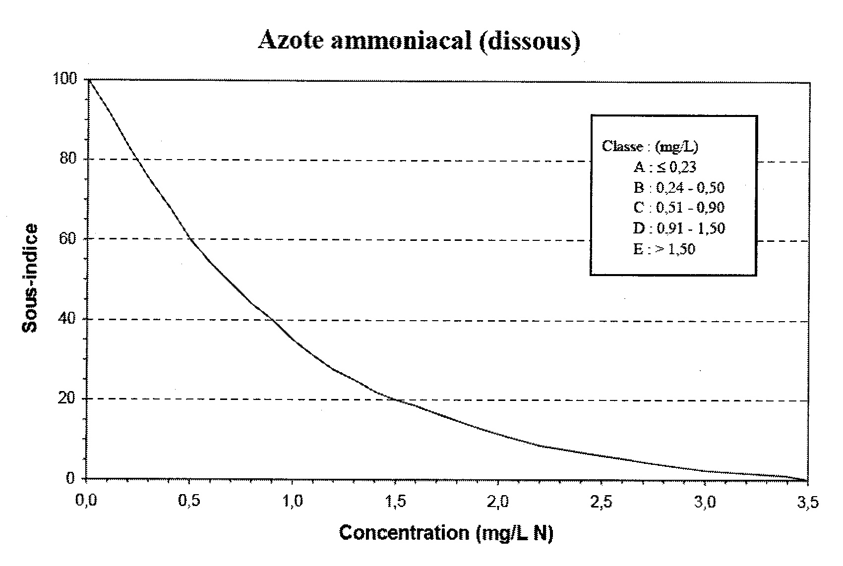

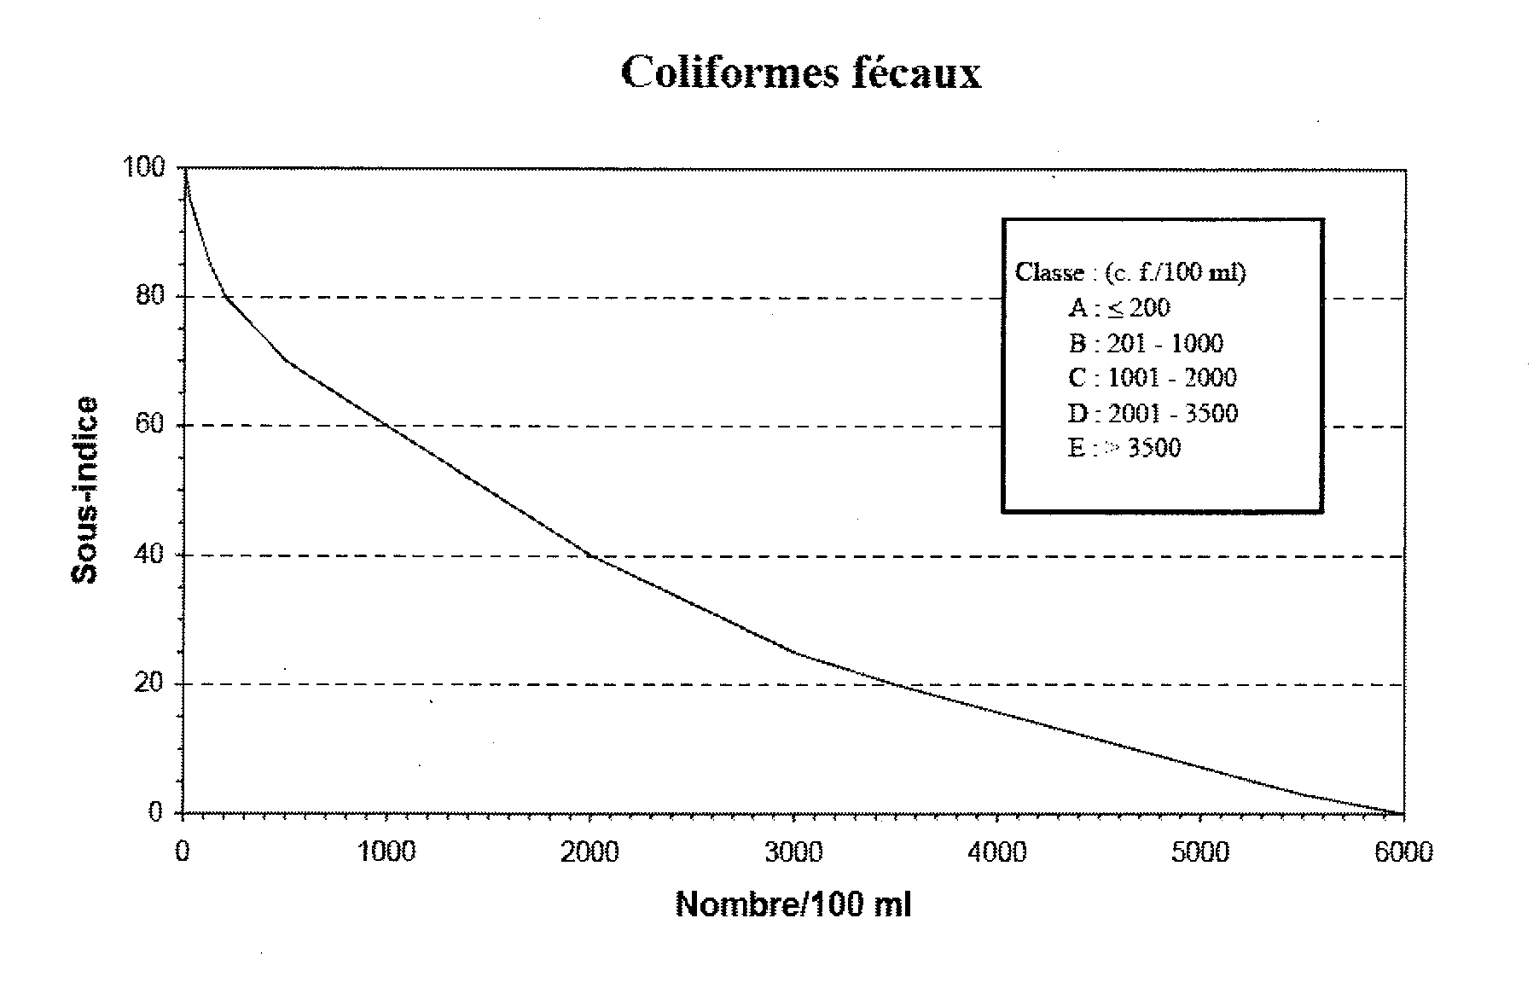

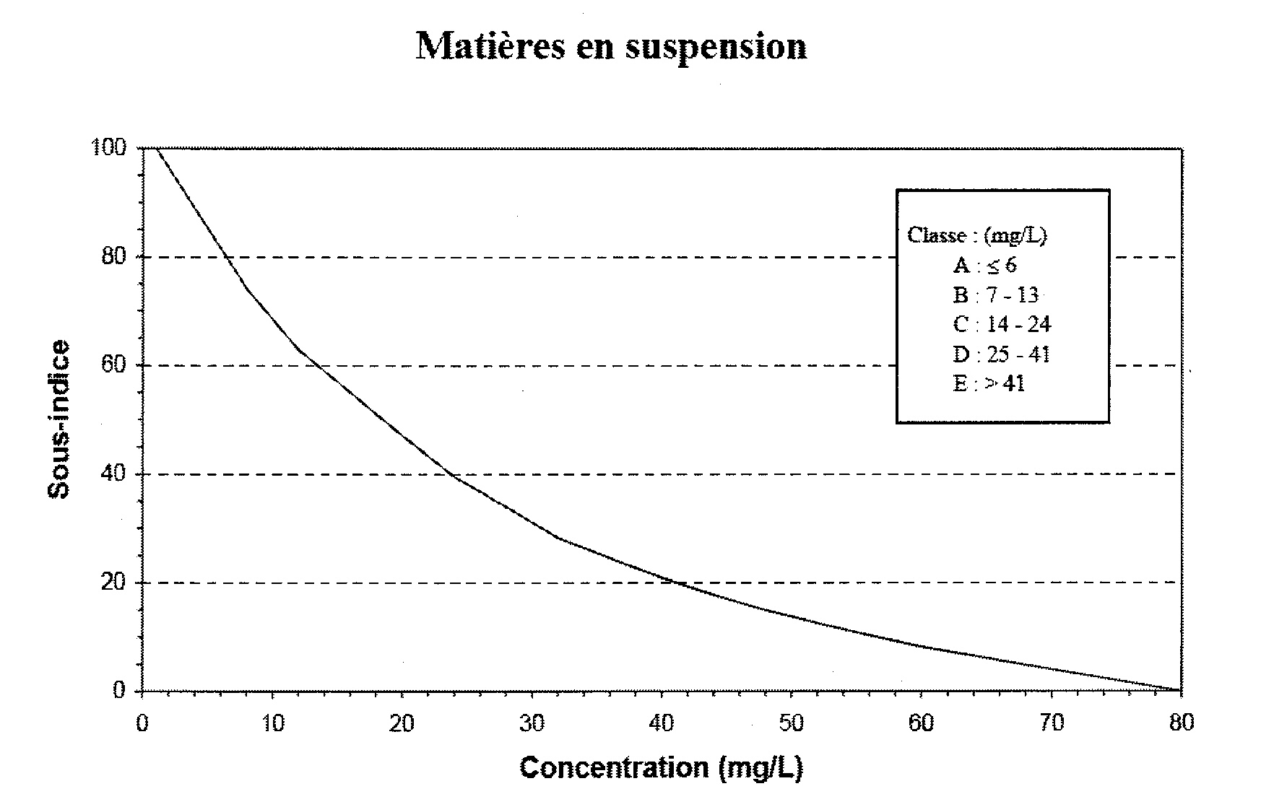

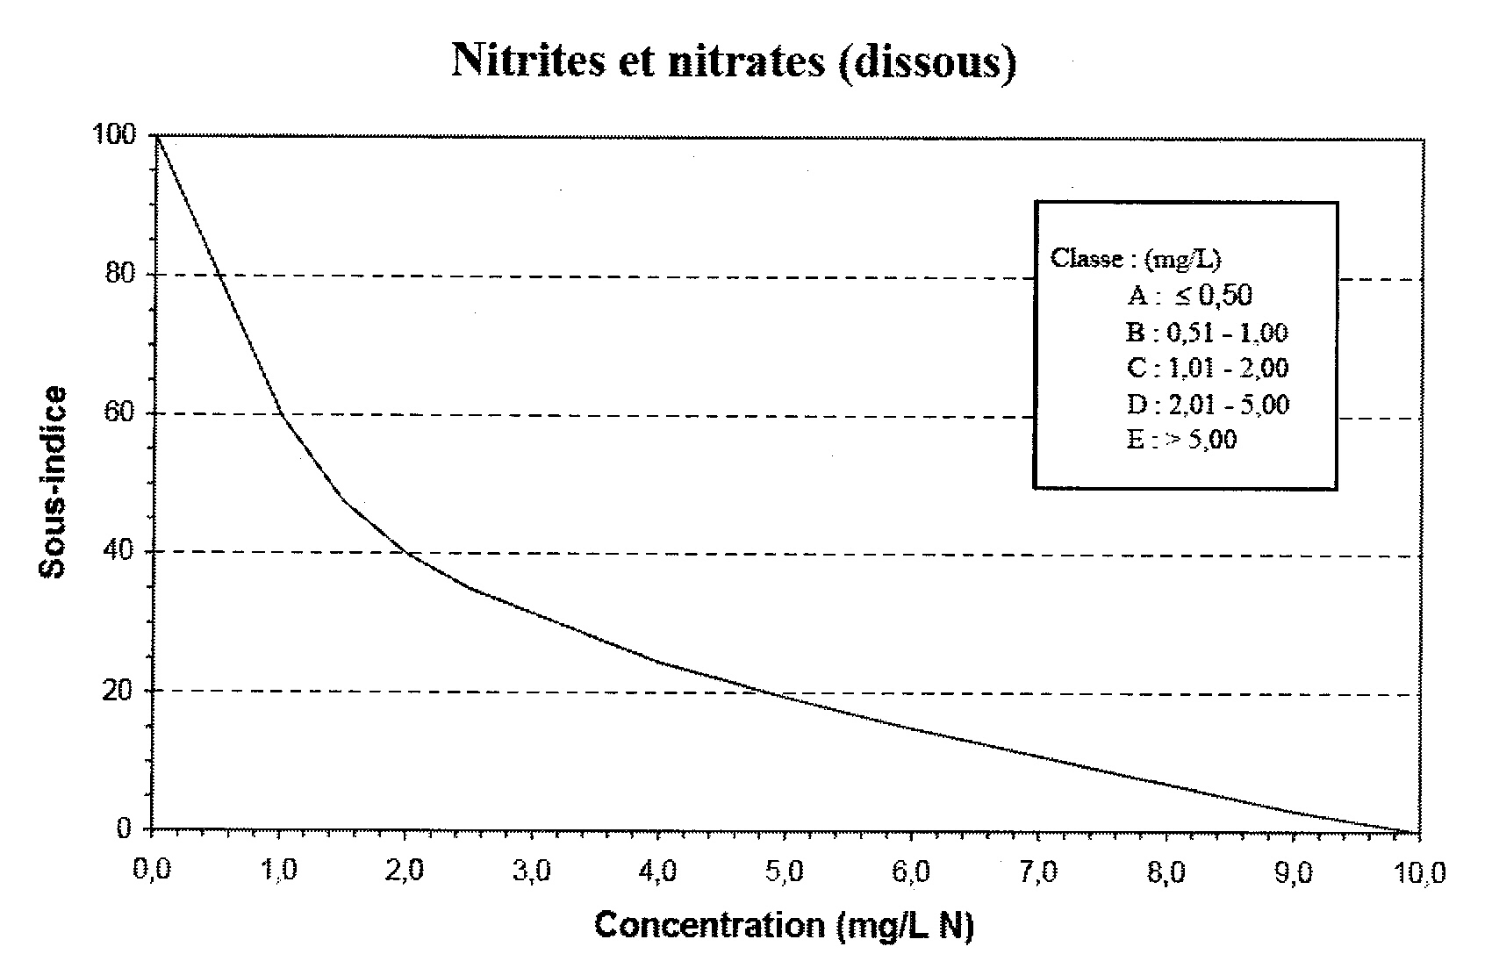

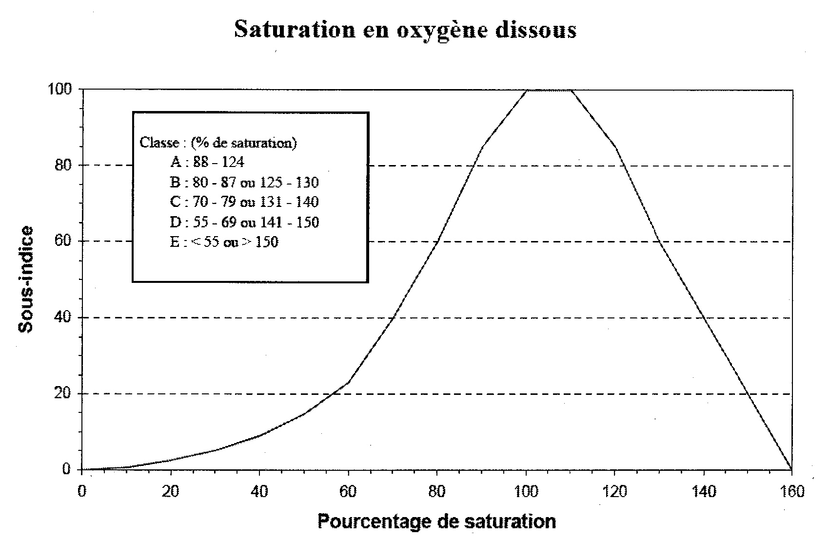

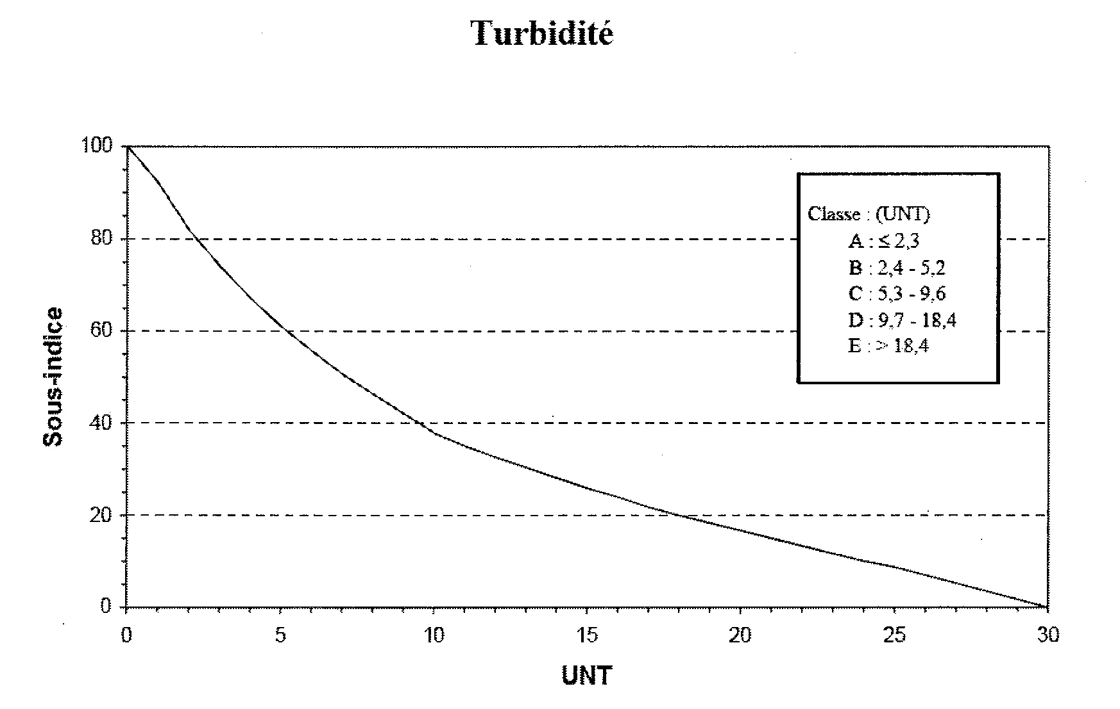

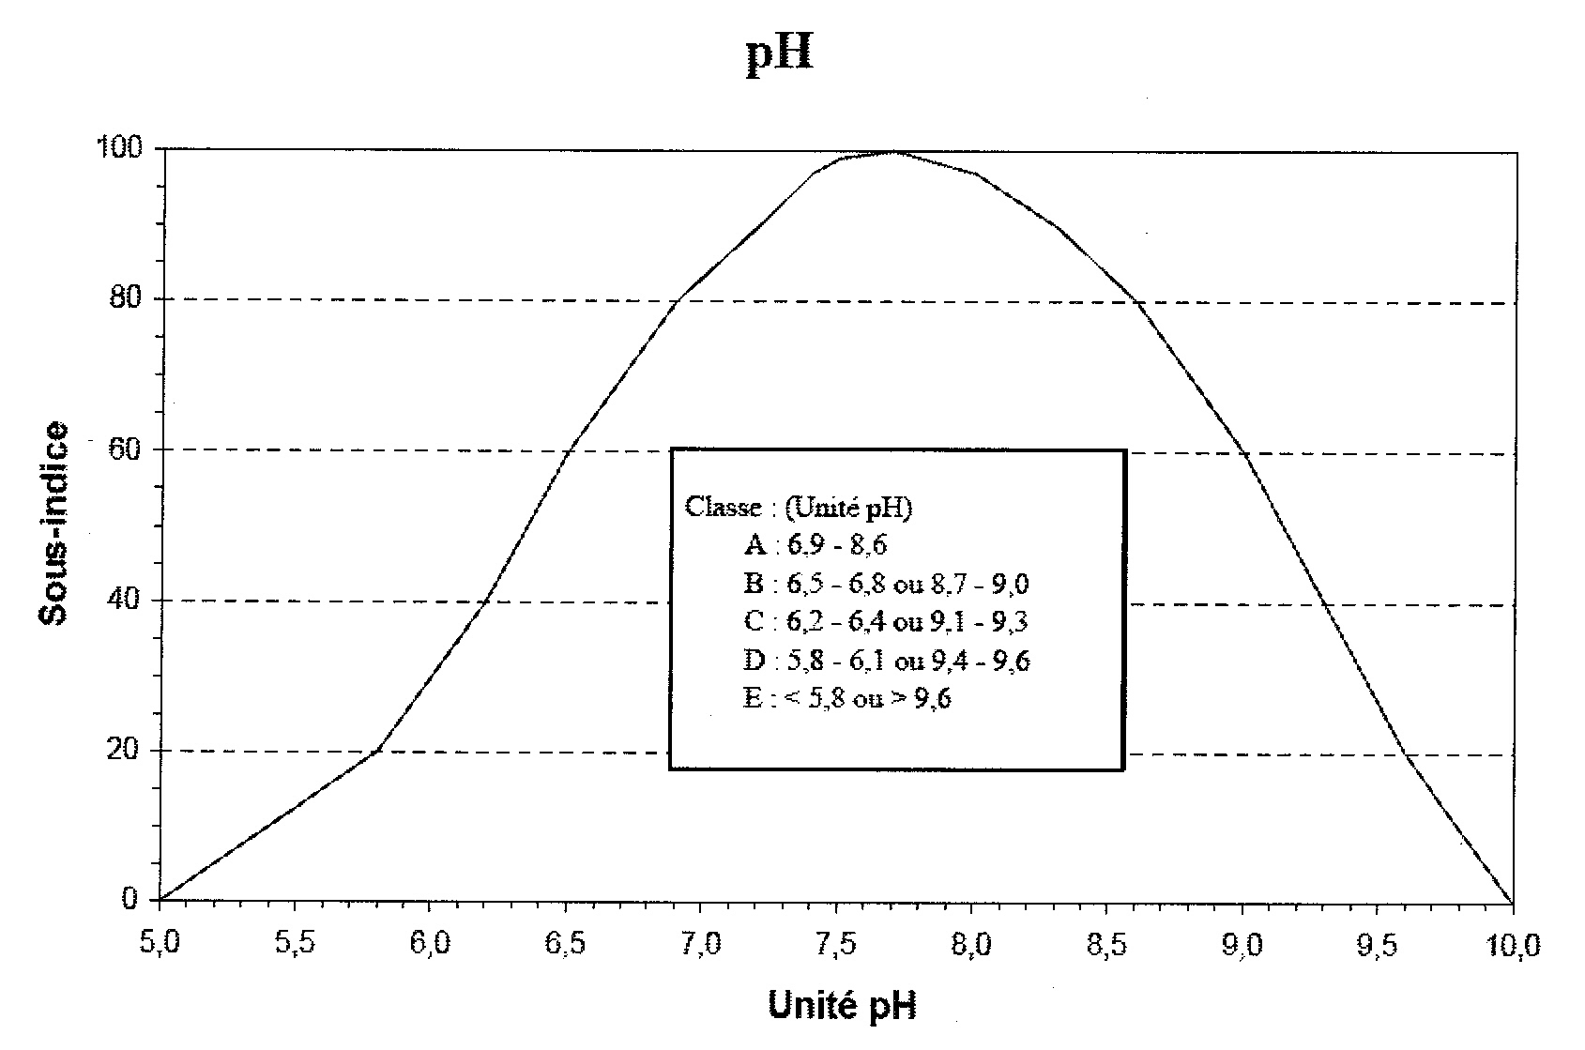

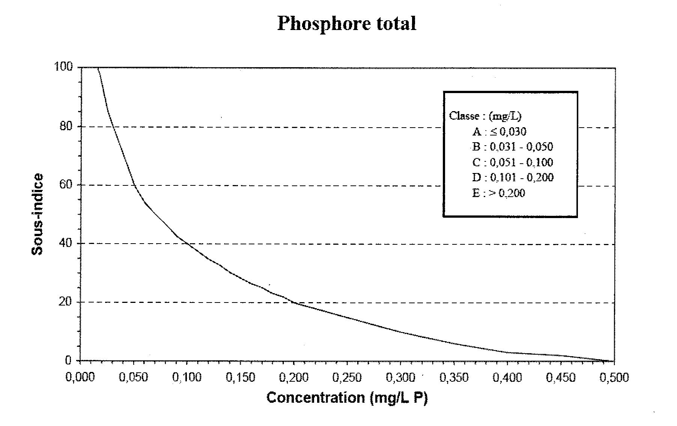

Les bassins versants

Qu’est-ce qu’un bassin versant?

Imaginez un territoire sur lequel toutes les gouttes de pluie qui tombent s’écoulent, puis se rejoignent en un même endroit pour former une rivière qui débouche sur un fleuve ou dans la mer.

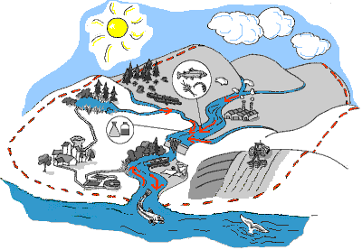

 | Un territoire géographique bien défini  Comme un pays, un bassin versant a des frontières. Ce sont des frontières naturelles. Elles suivent la crête des montagnes. On appelle ces frontières les « lignes de partage des eaux ». Les gouttes de pluie qui tombent sur un versant de la montagne s’en vont rejoindre la rivière. Les gouttes de pluie qui tombent sur l’autre versant vont alimenter une rivière voisine. Le bassin versant a la forme d’une vallée. Les gouttes de pluie peuvent aussi parfois s’infiltrer dans la roche et former des réservoirs ou nappes souterraines. Il existe alors une circulation souterraine des eaux.
 | Une rivière principale alimentée par des cours d’eau affluents  On observe généralement une rivière principale qui prend sa source sur les hauteurs et s’écoule dans le fond de la vallée avant de rejoindre la mer ou de se jeter dans un fleuve. Sur son chemin, elle recueille les eaux d’autres cours d’eau, plus petits. Ils sont appelés les affluents.
 | Un sens d’écoulement de l’amont vers l’aval  L’eau s’écoule toujours d’un point haut vers un point bas, soit de l’amont vers l’aval. Lorsqu’on regarde une rivière comme si l’on suivait le cours de ses eaux, les affluents qui apparaissent à notre droite sont appelés les affluents de rive droite, ceux qui apparaissent à notre gauche sont les affluents de rive gauche.
 | Une zone d’estuaire  Lorsqu’une rivière débouche dans un océan ou dans un fleuve soumis à l’action de la marée, elle est aussi soumise aux variations de la marée dans la partie de son embouchure. Cette zone d’influence est appelée l’estuaire. C’est une zone de mélange entre des eaux salées et des eaux douces qui peut accueillir de nombreuses espèces végétales et animales. Elle est écologiquement riche.

Quelques notions d’hydrologie

L’hydrologie est la science qui étudie l’écoulement de l’eau. En ruisselant sur la terre et en transportant des galets dans leurs fonds, les rivières modifient lentement le relief des paysages. En contrepartie, la forme de la vallée, les pentes des montagnes, la nature des roches qui forme le sous-sol influencent le régime d'écoulement de la rivière. Les éléments naturels agissent les uns avec les autres. L’homme peut aussi interagir avec eux.

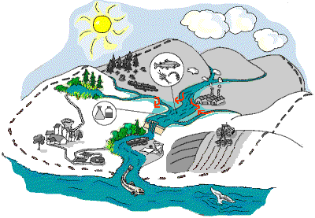
L’eau voyage sur la terre, sous la terre et dans l’atmosphère selon un cycle qui est bien connu.

 | 1. Les nuages apportent des précipitations sous forme de pluie, de neige ou de grêle. | 

2. L’eau ruisselle sur la terre.  Une partie est captée par la végétation.  Le restant va alimenter les rivières ou va s’infiltrer dans le sous-sol pour atteindre les nappes souterraines. | 4. La vapeur d’eau de l’atmosphère se condense en gouttelettes au contact des masses d’air froid, ce qui entraîne la formation de nuages.

 | 3. L’eau des fleuves, des lacs et des océans s’évapore sous l’action des rayons du soleil et se retrouve à l’état gazeux dans l’atmosphère. | 
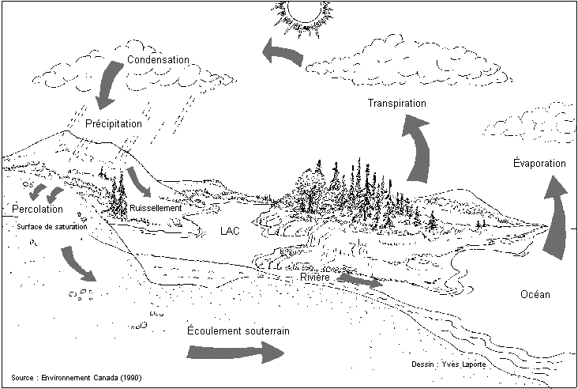

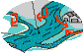  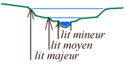 | Le régime d’écoulement d’une rivière  Chaque rivière est caractérisée par son régime d’écoulement. On calcule son débit, généralement exprimé en mètre cube par seconde (m3/s). Celui-ci est représentatif du volume d’eau transporté par la rivière en un temps donné. Il varie au cours des saisons. Il baisse généralement en fin d’été (période d’étiage) et remonte à la saison des pluies ou à la fonte des neiges (période de crues). Ce cycle de variations annuelles évoque le rythme d’une respiration naturelle. La rivière s’écoule normalement dans son lit mineur, mais déborde quelquefois dans son lit moyen et, plus rarement, dans son lit majeur. La limite de son lit majeur correspond à la « ligne des plus hautes eaux » atteintes par la rivière lors de crues exceptionnelles.  Au Québec comme en France et dans d’autres États, cette ligne des plus hautes eaux est étudiée et prise en compte de façon à pouvoir contrôler l’urbanisation dans les zones soumises aux risques d’inondation. Attention!… Une crue est seulement une augmentation du débit de la rivière, n’entraînant pas forcément une inondation. Une inondation est le résultat du débordement du cours d’eau.
 | La géologie et l’écoulement des eaux  Lorsque la pente est abrupte, la rivière se transforme en torrent avec ses rapides. Lorsque la pente est douce, la rivière s’écoule doucement et peut former des courbes appelées méandres ou des lacs. Les zones d’écoulement rapide et les zones d’écoulement lent abritent des espèces végétales et animales différentes. Parfois, l’eau s’infiltre dans le sous-sol et forme des nappes souterraines. Ces nappes peuvent rejaillir, plus loin, à la surface et former ainsi des sources qui, à leur tour, vont alimenter une rivière. La nature des terrains influe sur la forme de la rivière et sur la composition de l’eau. La rivière transporte des particules de terre, du sable, des graviers ou même des blocs de pierre dans son lit. On appelle cela le transport sédimentaire. Lorsque la pente du cours d’eau s’adoucit, l’eau ralentit sa course et dépose les matériaux transportés.

La rivière, un milieu en vie…
Trop souvent, nous regardons la rivière comme si c’était un simple fossé par lequel s’écoule l’eau de pluie. C’est pourtant une source de vie. Le milieu aquatique formé par la rivière et ses abords est attrayant pour de nombreuses espèces. Les eaux abritent une flore et une faune variées (algues, poissons, larves d’insectes). Les rives, lorsqu’elles sont naturelles et en bon état, peuvent être le lieu de refuge de nombreuses espèces (batraciens, reptiles, oiseaux, petits mammifères).

L’homme et la rivière…
L’homme s’est souvent installé au bord des rivières. Il a utilisé l’eau pour se déplacer, s’alimenter, laver, irriguer ses cultures. Il a utilisé la force du courant pour créer l’énergie nécessaire au fonctionnement de ses usines de fabrication. Il a aussi façonné le paysage des bassins versants. Au cours des siècles, les rivières ont été aménagées, rectifiées ou déviées, vouées à la production d’hydroélectricité. Ces aménagements ont modifié leur régime d’écoulement. En conséquence, certaines ne sont plus soumises à des crues saisonnières, d’autres sont sujettes à des crues plus rapides.

Des activités qui polluent

L’eau a le pouvoir de laver. La dilution est la première façon de lutter contre la pollution. L’homme s’est toujours servi de l’eau pour laver, nettoyer, dissoudre la pollution. Il a rejeté dans les rivières, les fleuves, les océans des substances polluantes qui résultent de ses activités. Aujourd’hui, ces rejets polluants sont généralement épurés avant d’être rejetés. Il peut toutefois arriver qu’ils soient évacués encore directement ou accidentellement. On distingue trois principales sources de pollution. Elles proviennent des activités agricoles, des activités urbaines et des activités industrielles. De façon moins directe, l’aménagement du territoire peut aussi avoir des impacts sur la qualité de l’eau des rivières. Les activités industrielles et urbaines génèrent une pollution dite « ponctuelle » c’est-à-dire la source est bien localisée. L’agriculture entraîne par contre une pollution dite « diffuse ».
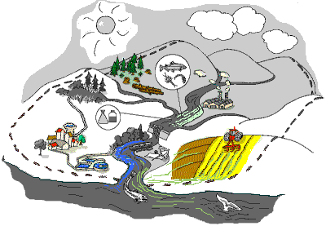

 | Les activités industrielles  Les industriels peuvent utiliser l’eau pour fabriquer les produits (eaux de procédé), pour refroidir les machines (eaux de refroidissement), pour l’hygiène des employés (eaux sanitaires) ou pour nettoyer l’usine (eaux de lavage). La fabrication de certains produits nécessite une grande consommation d’eau. Il faut par exemple 80 litres d’eau pour fabriquer un kilo de sucre. Tous les ateliers de production ne génèrent pas une pollution de même type ni de même importance. On distingue différents types d’activités industrielles. Par exemple, les industries lourdes, les industries chimiques et certaines industries de transformation des métaux peuvent être la source d’une pollution toxique et persistante. Certains produits rejetés ont une durée de vie longue avant de pouvoir être biodégradés. Les industries de fabrication des produits alimentaires rejettent principalement de la matière organique et des fertilisants.  Les rejets d’eau polluée des industries sont appelés les effluents industriels. Dans de nombreux pays, la loi oblige les entreprises à épurer leurs effluents avant de les rejeter dans un cours d’eau. Ceux-ci transitent par des stations de traitement. À la sortie, ils doivent respecter des normes de rejets, c’est-à-dire que leur concentration en substances polluantes ne doit pas excéder certaines limites. Certaines usines sont équipées de leur propre station d'épuration, d’autres envoient leurs effluents vers une station municipale où ceux-ci sont traités avec l’ensemble des eaux usées de la ville. Certaines industries émettent des gaz pollués dans l’atmosphère. Ces gaz sont chargés en particules toxiques qui peuvent ensuite, sous l’action des vents et de la pluie, se déposer dans les rivières. La fabrication génère aussi une activité de transport importante : arrivée de matériaux bruts, départ de produits finis. Qu’il s’agisse de transport par voie terrestre, maritime ou fluviale, il existe des risques de pollution accidentelle au cours du transport, du chargement et du déchargement des produits.
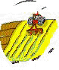 | Les activités agricoles  Les agriculteurs utilisent l’eau pour abreuver le bétail et irriguer les terres cultivables. Les déjections animales (lisier, fumier) sont des sources de pollution. Lorsque les animaux sont concentrés de façon importante sur un même site (élevage hors sol), il y a concentration de la pollution. Les déjections doivent être stockées dans une fosse avant d’être épandues dans les champs en respectant certains règlements. Les agriculteurs utilisent des engrais minéraux et des pesticides pour améliorer le rendement de leur culture. La mauvaise utilisation d’engrais, de façon non adaptée aux besoins des sols et des cultures, est source de pollution diffuse. Les produits épandus en surplus ne sont pas absorbés par les plantes. Ils ruissellent à la surface du sol ou s’infiltrent dans le sol en direction des rivières ou des nappes souterraines.
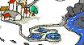 | Les activités urbaines  Les hommes utilisent l’eau tous les jours pour se désaltérer, se laver, cuisiner et accomplir un grand nombre de tâches domestiques. Dans les villes, après avoir été utilisée, l’eau dite « usée » est collectée par un réseau d'égouts. Les effluents urbains sont acheminés par ce réseau jusqu'à une station d'épuration où ils sont traités avant d’être rejetés à la rivière. Il existe différents types de stations d’épuration. Les effluents doivent respecter certaines normes avant d’être rejetés. Le couple « réseau d’égouts + station d’épuration » s’appelle un système d’assainissement. Seul un système d’assainissement en bon état (réseau bien conçu, non percé et station d’épuration performante) permet un traitement correct de la pollution d’origine urbaine. Les eaux de pluie qui ruissellent sur des surfaces imperméabilisées (rues, stationnement, toitures) peuvent aussi être source de pollution. Il devient nécessaire de les prendre en compte dans les projets d’assainissement. Dans les campagnes, lorsque les habitations ne sont pas concentrées autour d’un centre-ville, les effluents ne peuvent pas être traités de façon collective. Chaque habitation doit alors être équipée d’une fosse septique et d’un système d'épandage souterrain qui permet d’infiltrer les eaux traitées dans le sol.
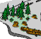 | L’aménagement du territoire  L’homme a souvent façonné les paysages des bassins versants. En coupant la forêt ou en asséchant les zones humides, en creusant et en rectifiant le trajet des rivières, il ne permet plus à certains milieux de retenir ou d’absorber une partie de la pollution. L’eau de pluie ruisselle plus vite sur les sols et se charge en particules de terre. L’eau des rivières devient ainsi plus trouble et le fond des cours d’eau a tendance à s’envaser. Cette vase peut aussi envahir les frayères et gêner la reproduction des poissons.

Comment mesure-t-on la pollution?

Lorsque l’on observe une rivière, la limpidité de ses eaux et l’aspect naturel de ses berges et de son fond peuvent parfois refléter sa qualité. Mais pour bien s’assurer de sa qualité, on analyse la composition de ses eaux, la qualité des sédiments qu’elle transporte et la contamination de la chair des poissons qui y vivent. On peut aussi étudier la diversité des espèces aquatiques qui fréquentent le fond de la rivière ou encore la diversité des végétaux qui peuplent les rives. Au cours d’une année, d’une saison et même d’une journée, la qualité de l’eau peut varier. Lorsque l’on pratique plusieurs mesures sur un même bassin versant, on peut ensuite comparer les résultats. Cela permet de mieux comprendre le fonctionnement de la rivière et de ses affluents. Le bassin versant est une échelle géographique bien adaptée à l’étude et à la gestion des rivières.

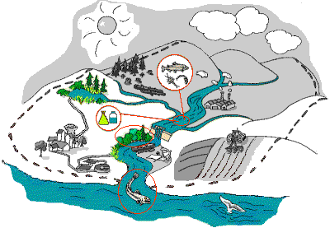

 | La qualité des eaux de la rivière  Il existe différents types de polluants qui génèrent différents types de pollutions. Même l’eau des rivières et des lacs les plus naturels n’est pas pure. C’est la concentration de ces différents éléments qui détermine la qualité d’une eau et permet de savoir si celle-ci peut être bue, si l’on peut s’y baigner, si les conditions sont optimales pour le développement des poissons… On effectue des mesures en laboratoire après avoir prélevé des échantillons d’eau dans les rivières.

Les particules en suspension
Certains polluants sont présents dans l’eau sous forme de particules. La mesure du taux de matières en suspension (MES), de la turbidité et de la transparence de l’eau nous renseigne sur ce type de pollution. Les MES ne doivent pas être confondues avec les déchets flottants.

Les sels minéraux et le pH
Les eaux naturelles contiennent des sels minéraux en faible concentration (chlorures ou sulfates de calcium, de magnésium, de sodium ou de potassium). Les variations de ces concentrations peuvent avoir des impacts sur le milieu naturel. La mesure de la conductivité de l’eau donne une bonne appréciation des matières en solution. La détermination du pH permet de mesurer l’acidité de l’eau. Les eaux naturelles ont un pH voisin de 7, le plus souvent compris entre 6 et 8. Plus le pH est bas, plus la solution est dite acide. Plus le pH est haut, plus la solution est dite basique.

La pollution organique
Certains rejets (déjections : décomposition de la matière végétale ou animale) entraînent un apport de matière organique à la rivière. Cette matière peut être décomposée grâce à l’oxygène présent dans l’eau. La pollution peut disparaître au bout de quelque temps, mais l’eau est alors moins oxygénée. On évalue la quantité de pollution organique en effectuant certaines mesures comme celles de la concentration du carbone organique total (C.O.T.), de l’oxygène dissous (O2) et de l’azote ammoniacal (NH3-NH4). D’autres méthodes comme le calcul de la demande chimique en oxygène (DCO) ou de la demande biochimique en oxygène (DBO) sont aussi couramment utilisées.

La pollution par des micro-organismes
La présence de micro-organismes (bactéries, virus) est associée à l’existence d’une pollution fécale. Certains d’entre eux peuvent être dangereux pour l’homme. Toutefois, on ne sait pas facilement mesurer leur présence dans l’eau des rivières, c’est pourquoi on recherche la présence de bactéries plus courantes (coliformes, streptocoques, entérocoques) qui sont des indicateurs d’un risque de contamination.

Les fertilisants
L’azote et le phosphore sont des fertilisants. Ils proviennent principalement d'apports agricoles et urbains. Ces composés sont généralement présents naturellement en faible quantité dans l’eau des rivières. Lorsque leur concentration devient trop importante, elle peut perturber l’équilibre des milieux aquatiques et provoquer dans certains cas leur eutrophisation. Ce phénomène, qui se manifeste par une prolifération d’algues, peut parfois entraîner la désoxydénation des eaux. Le dosage des pigments chlorophylliens est une manière de mesurer la quantité de matière végétale présente dans les eaux.

Les polluants toxiques et persistants
Les métaux tels que le plomb, le mercure, le cuivre, le zinc, le nickel, l’arsenic, le chrome, couramment appelés métaux lourds, s’accumulent dans l’environnement. Des composés chimiques comme certains pesticides sont constitués de chaînes moléculaires longues et très résistantes. Tous ces anciens polluants sont stables, ils ne sont pas dégradés par les végétaux et les animaux. Ils se concentrent dans les mousses aquatiques, s’accumulent dans la chair des poissons et peuvent ainsi nuire au milieu naturel ou à l’homme. D'autres produits comme les BPC, les savons, les détergents et les surfactants contribuent aussi à dégrader la qualité des milieux aquatiques.

L’interprétation des résultats à l’aide d’indicateurs de qualité
Lorsqu’on analyse la concentration d’un polluant, on compare souvent les résultats obtenus à des critères de qualité. Ces critères ont été définis pour protéger le milieu aquatique et pour satisfaire la préservation de certains usages tels que la baignade ou l’alimentation en eau potable. Afin de pouvoir donner une idée globale de la qualité de l’eau des rivières, les pays ont développé des indicateurs ou des systèmes d’évaluation qui permettent parfois d’attribuer une note par tronçon de cours d’eau caractérisant sa qualité générale. On peut citer en exemple l’indice de qualité bactériologique et physico-chimique de l’eau (IQBP) au Québec et le système d’évaluation de la qualité de l’eau (SEQeau) en France.

La qualité des sédiments du fond de la rivière  Les polluants toxiques et persistants, les matières en suspension et tous les contaminants associés à des particules peuvent se déposer dans le fond des cours d’eau. Les sédiments qui composent le lit des rivières se trouvent ainsi contaminés. La mesure de leur contamination permet de déterminer avec plus de certitude la présence de substances toxiques plus faiblement concentrées dans les eaux. On compare également souvent les résultats obtenus à des critères de qualité pour les sédiments. | 
La contamination de la chair des poissons  Des polluants toxiques peuvent s’accumuler dans la chair des poissons. Sur certains parcours de rivières, ces poissons peuvent être pêchés et consommés; il est alors nécessaire de surveiller la contamination de leur chair. Il existe au Québec un guide de consommation du poisson de pêche sportive en eau douce. | 
La diversité des poissons et des espèces aquatiques  Lorsqu’un milieu aquatique est pollué, son fonctionnement est perturbé. Des modifications se produisent au niveau des peuplements du milieu naturel. Certains animaux ou végétaux prolifèrent, d’autres sont moins abondants et peuvent même disparaître. L’inventaire et le suivi régulier des espèces présentes dans une rivière permettent de juger de sa qualité. La présence ou l’absence de certaines espèces est significative. De nombreuses méthodes permettent d’évaluer la qualité de la rivière à partir de l’étude des peuplements de poissons ou du dénombrement des larves d’insectes aquatiques ou à partir de la présence d’algues telles que les diatomées. Les méthodes les plus couramment utilisées sont l’IBGN (l’indice biologique global normalisé), l’IIB (l’indice d’intégrité biotique) et l’IBD (l’indice biologique diatomées). | 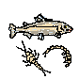
L’architecture de la rivière et la qualité de ses rives
La forme du cours d’eau (de son lit, de ses rives...) peut être révélatrice de son « état de santé ». La détérioration de ses berges et de la végétation riveraine (appelée ripisylve) affecte particulièrement l’intégrité du milieu aquatique. Des méthodes telles que l’IQBR (l’indice de qualité des bandes riveraines) au Québec et le SEQ physique (système d’évaluation de la qualité) en France permettent d’évaluer la qualité physique des cours d’eau.

La rivière et ses usages

Tout au long de son cours, la rivière est utilisée pour divers usages. Tout d’abord, elle abrite des milieux aquatiques où vivent de nombreuses espèces. Elle est aussi utilisée par l’homme qui y puise son eau potable, s’y baigne, y pêche, pompe l’eau utile à ses activités professionnelles et y pratique des loisirs nautiques. Pour que ces usages soient possibles, il faut que la qualité de l’eau le permette. Chaque fois que cela est nécessaire, on vérifie sa qualité en la comparant à des critères de qualité adaptés à chaque usage, car une eau qui est bonne pour une chose ne l’est pas forcément pour une autre.

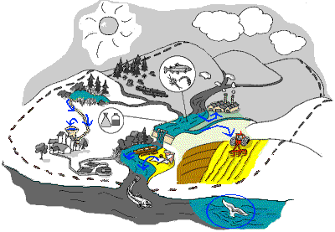

 | Protection de la vie aquatique  L’eau constitue la base de la vie. Plus de la moitié des espèces animales et végétales vivent dans l’eau. Dans les secteurs encore sauvages, peu soumis à l’action de l’homme, la rivière abrite naturellement une grande diversité d'espèces. Dans les bassins versants plus aménagés, il est nécessaire de veiller à ce que la qualité de l’eau reste suffisante au maintien de la vie aquatique.
 | Alimentation en eau potable  Si elle n’est pas pompée dans les nappes souterraines, l’eau potable est puisée dans les lacs, les barrages-réservoirs ou les rivières. L’eau collectée subit généralement un traitement destiné à la rendre potable avant d’être distribuée à la population. Toutefois, même avant d’être traitée, l’eau pompée doit respecter certains critères de qualité spécifiques.
 | Loisirs et sports aquatiques  La baignade, le canotage et la pêche sportive peuvent être pratiqués dans de nombreux lacs et rivières lorsque la qualité de l’eau le permet et que le milieu aquatique n’est pas trop dégradé. La qualité de l’eau est régulièrement surveillée dans les zones de baignade. Si les normes ne sont pas respectées, la baignade peut alors être momentanément interdite. En ce qui concerne la pêche, il est prudent de veiller à ce que les espèces prélevées ne soient pas exposées à une contamination trop importante. Il existe au Québec un guide de consommation du poisson de pêche sportive en eau douce. Il indique, selon les rivières, le nombre de poissons pêchés que l’on peut consommer sans danger pour la santé.
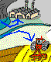 | Usages agricoles, aquacoles et industriels  L’eau prélevée en vue de l’irrigation des cultures, de l’abreuvage des animaux ou de l’aquaculture doit être de qualité suffisante afin de ne pas causer de risques indirects pour la santé humaine. L’eau utilisée dans la fabrication de produits alimentaires doit également ne pas être contaminée.

Glossaire

A
Affluent :
Cours d'eau qui se jette dans un autre.
Amont :
Vient de « à mont » qui veut dire vers la montagne. L’amont d’une rivière est la partie du cours d’eau située près de la source. Il se trouve dans la direction d’où vient le courant.
Aquacole :
Qui se rapporte à l'aquaculture ou l'aquiculture, c'est à dire à l'élevage de poissons et d'espèces marines en vue de leur commercialisation (ex. : pisciculture, mytiliculture, ostréiculture).
Aval :
Viens de « à val », qui signifie vers la vallée. L’aval d’un cours d’eau est la partie située vers la vallée. Il se trouve dans la direction où va le courant.

B
Bactéries :
Organismes microscopiques composés d’une seule cellule et considérés ni comme un animal ni comme un végétal. Les bactéries ont des formes très variées et peuvent vivre dans l’eau, dans le sol ou dans des organismes vivants.
Biodégradés :
Se dit de produits décomposés par l’action d’organismes vivants présents dans l’eau. La biodégradation est l’un des processus les plus importants; elle permet à un milieu de lutter naturellement contre la pollution.

C
Chaînes moléculaires :
Ensembles de molécules, elles-mêmes formées d’atomes liés les uns aux autres.
Concentration :
Quantité d’un produit présent dans un volume d’eau.
Conductivité :
Faculté d’une substance à conduire le courant électrique. La mesure de la conductivité de l’eau permet de déterminer sa minéralisation. Il existe une relation entre la teneur en sels dissous d’une eau et sa faculté à conduire le passage d’un courant électrique. Lorsqu’elle conduit bien le courant, on dit qu’elle présente une bonne conductivité électrique.
Contamination :
Introduction dans l’eau ou dans un organisme vivant de toute substance qui la rend impropre à l’usage prévu. Dans les rivières, les poissons, selon leur régime alimentaire, peuvent ingérer des petites doses de substances toxiques qui vont ensuite s’accumuler dans leurs tissus.
Critères de qualité :
C'est la concentration d'un contaminant qui, si elle est dépassée, risque d'entraîner la perte complète ou partielle de l'usage pour lequel elle a été définie.
Cycle :
Suite de phénomènes qui se renouvellent toujours dans le même ordre. On parle souvent du cycle des saisons ou des heures.

D
Débit :
Volume d’eau qui s'écoule dans un cours d'eau durant une période donnée. Son unité de mesure est le mètre cube par seconde (m³/s en rivière ou L/s en rejet).
Déjections :
Résidus de la digestion des animaux ou des humains.
Désoxygénation :
Élimination partielle ou totale de l’oxygène dissous dans l’eau. Dans le cas de l’eutrophisation, les algues consomment l’oxygène disponible dans l’eau.
Dilution :
Action de mélanger des eaux polluées avec des eaux du milieu naturel.
Diversité des espèces :
Grande variété des espèces. Une espèce est un ensemble d’êtres vivants qui se ressemblent et qui se reproduisent seulement entre eux. Le plus souvent, on parle de la diversité des espèces dans une région. Par exemple, au Québec, il y a 31650 espèces animales et 8800 espèces végétales.

E
Effluents industriels :
Ensemble des eaux provenant d’une industrie et étant susceptibles de contenir des substances polluantes.
Effluents urbains :
Ensemble des eaux à évacuer d’une ville et des matières qu’elles sont susceptibles de transporter.
Embouchure :
Ouverture par laquelle un cours d’eau se jette dans la mer, dans un lac ou dans un autre cours d’eau dont il est un affluent.
Engrais minéraux :
Substances que l’on mêle au sol pour le fertiliser (par l’introduction des principes chimiques immédiatement utilisables par la végétation).
Envaser :
Remplir de vase. Le fond de la rivière s’envase lorsque l’eau est chargée en particules fines. Celles-ci se déposent dans son fond quand le courant de la rivière ralentit.
Épandues :
Du verbe épandre. Il s’agit ici d’étaler des engrais naturels (lisier, fumier) sur un sol pour le fertiliser.
Épurés :
Rendus plus purs. Se dit de rejets d’eau dont on a éliminé les éléments impurs.
Estuaire :
Région de l’embouchure d’un cours d’eau dessinant dans le rivage une sorte de golfe évasé et soumis aux mouvements des flots de la marée.
Eutrophisation :
Enrichissement de l’eau par des matières fertilisantes, en particulier par des composés d’azote et de phosphore, qui, à température élevée, accélèrent la croissance d'algues et autres végétaux. Ce développement aquatique peut parfois entraîner une désoxygénation des eaux.

F
Façonné :
Dont la forme est modifiée. Se dit aussi d’une terre ou d’un champ labouré.
Fécale :
Qui a rapport aux excréments, déjections ou résidus de la digestion.
Fertilisants :
Se dit de produits qui favorisent la croissance des plantes et augmentent la production de la végétation lorsqu’on l’étale sur la terre. S’ils sont présents dans l’eau des rivières, les fertilisants peuvent favoriser la croissance des algues.
Fluviale :
Relative aux fleuves. La navigation fluviale se fait sur les fleuves.
Fosse septique :
Réservoir étanche, généralement établi sous le niveau du sol, où s’effectue (par décantation et flottation naturelle) le traitement des eaux usées d’une résidence privée ou d'une petite collectivité. L’effluent issu de ce réservoir est acheminé vers un élément épurateur puis dispersé dans le sol ou évacué dans un milieu récepteur (rivière, fossé).
Frayères :
Endroits où les poissons se reproduisent et déposent leurs œufs.
Fumier :
Mélange des litières (paille, fourrage, etc.) et des déjections liquides et solides des chevaux et bestiaux; produit utilisé comme engrais.

H
Hydroélectricité :
Électricité produite par l’énergie hydraulique. Les barrages construits sur les rivières utilisent la force du courant pour faire tourner des turbines et transformer ainsi cette énergie en électricité.
Hydrologie :
Science appliquée au cycle de l’eau, des précipitations, de l’écoulement ou de l’infiltration et des réserves en eau.

I
Industries chimiques :
Industries de fabrication des produits chimiques.
Industries lourdes :
Industries de première transformation des matières premières pondéreuses.
Industries de transformation des métaux :
Industries d’extraction, d’affinage des métaux et d’élaboration d’alliages (fusion de différents métaux). Ces transformations sont réalisées dans des usines métallurgiques et sidérurgiques. Le but essentiel de la sidérurgie est la fabrication des aciers.
Intégrité :
État d’une chose qui est demeurée intacte, totale, entière. Un milieu naturel est intègre lorsqu’il n’a pas été modifié, détérioré.
Interagir :
Avoir une action réciproque, interactive. Faire une action sur quelqu’un ou quelque chose et en recevoir une réaction en retour.
Irriguer :
Faire couler de l’eau. Arroser artificiellement la terre en créant des canaux, des fossés qui conduisent l’eau de la rivière vers des terres cultivables.

L
Lisier :
Mélange d’excréments d’animaux contenant une grande quantité d’eau, conservés dans des fosses ouvertes pour servir d’engrais.

M
Maritime :
Qui a rapport à la mer. La navigation maritime se fait sur la mer.
Matières organiques :
Matières d’origine organique, c’est-à-dire provenant de la décomposition, de débris ou de rejets d’organismes vivants. Ces produits peuvent être dégradés par des micro-organismes.
Matières en suspension :
Dans les rivières non polluées, les matières en suspension proviennent généralement des effets de l’érosion naturelle des sols, de particules d’origine végétales et du plancton. Dans les zones rurales où le déboisement accélère l’érosion des sols, les eaux d’irrigation reviennent souvent chargées en matières en suspension. Dans les zones industrielles et urbaines, les eaux résiduaires contribuent à l’élévation des matières en suspension.
Méandres :
Courbes, contours, sinuosités d’un cours d’eau.
Métaux lourds :
Appellation donnée à certains métaux pondéreux qui peuvent s’accumuler dans les organismes vivants.
Mètres cubes (m3) :
Unité de volume. Un mètre cube est l’équivalent de 1000 litres.
Micro-organismes :
Organismes vivants, visibles seulement au microscope.

N
Nappes souterraines :
Étendues d’eau occupant une dépression ou une cavité souterraine.

P
Pesticides :
Ces produits – chimiques, biologiques ou naturels – sont utilisés contre les parasites végétaux ou animaux qui affectent les cultures. Ils se présentent sous plusieurs formes : liquide, en poudre, en aérosol, etc. S’ils sont mal utilisés, on peut les retrouver présents dans le milieu naturel, notamment dans les rivières où ils peuvent devenir dangereux pour l’être humain et l’environnement.
pH :
Indice exprimant l’acidité d’un liquide (à partir de la mesure de la concentration des ions hydrogène [H+] dans l'eau). Le pH s’évalue par une échelle allant de 0 à 14. De 0 à 7 les solutions sont acides; à 7 elles sont neutres; entre 7 et 14, elles sont basiques.
Potable :
Qui peut être bu sans danger pour la santé.
Proliférer :
Se multiplier en abondance et rapidement (plantes ou animaux).
Prolifération :
Multiplication rapide, action de proliférer.

R
Rapides :
Parties d’un cours d’eau où le courant est rapide, agité et tourbillonnant.
Régime d’écoulement :
Manière dont se produisent certains mouvements. Le régime d’écoulement d’une rivière est caractérisé par les variations de son débit.
Règlements :
Décisions administratives fixant des règles générales qui doivent être respectées. Textes qui assurent l’exécution d’une loi.
Réseaux d’égouts :
Ensembles des canalisations et branchements généralement souterrains servant à l’écoulement et à l’évacuation des eaux domestiques et industrielles des villes.

S
Sédiments :
Matériaux fins déposés au fond des rivières, des lacs et des océans.
Sels minéraux :
Composés que l’on retrouve naturellement dans les eaux. Ils proviennent de la dissolution des roches ou par exemple de l’infiltration d’eaux marines. Le sel ou chlorure de sodium est le plus connu. Le rejet de matières polluantes peut aussi créer un apport en sels minéraux et faire augmenter leur concentration dans l’eau de la rivière.
Station d’épuration :
Ensemble d’ouvrages destinés au traitement des eaux usées domestiques, industrielles ou pluviales, ainsi qu’au traitement de leurs résidus, de façon à protéger le milieu naturel dans lequel sont déversées ces eaux traitées.
Système d’épandage souterrain :
Système, composé de canalisations ou de tuyaux percés de trous, qui permet de disperser sous la terre les eaux sortant d’une fosse septique.

T
Transport sédimentaire :
Déplacement des sédiments, graviers, galets déposés au fond d’un cours d’eau sous l’action de la force des courants.
Toxique :
Qui agit comme un poison.
Turbidité :
État d’un liquide trouble. Réduction de la transparence de l’eau due à la présence de particules finement dispersées en suspension.

U
Urbanisation :
Développement des villes. Transformation d’un espace rural en espace urbain.

V
Virus :
Micro-organisme qui produit une infection. Seuls les plus grands sont visibles au microscope. La majorité exige l’emploi du microscope électronique. Il existe des virus chez les bactéries (bactériophages), les animaux, les plantes et les protozoaires; on distingue chez l'homme 15 familles de virus. Ils sont responsables de nombreuses maladies.

Sources : http://www.mddep.gouv.qc.ca/jeunesse/bassin_versant/

Les bassins versants
Un bassin versant est un territoire dont les limites sont naturelles, et non pas déterminé par l'être humain. En fait, ce sont les crêtes des montagnes et les dénivellations du terrain qui déterminent les limites d'un bassin versant. On appelle généralement ces crêtes de montagne et dénivellations la ligne de partage des eaux.
Le bassin versant est donc un territoire isolé du point de vue hydrologique puisque chacune des gouttes d'eau qui tombent à l'intérieur des limites d'un bassin versant, peu importe l'endroit dans le bassin versant, atteindra, à la fin de son parcours, le même exutoire. C'est donc dire que l'ensemble des eaux qui s'écoule dans un bassin versant donné utilise la même porte de sortie, l'exutoire du cours d'eau principal qui draine ce bassin versant.
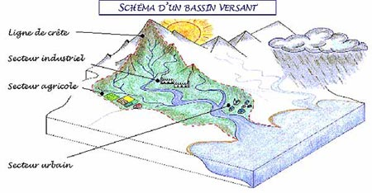

Chaque bassin versant se caractérise par différents paramètres géométriques (surface, pente), pédologiques (nature et capacité d’infiltration des sols), urbanistiques (présence de bâtiments), mais aussi biologiques (type et répartition de la couverture végétale). On peut également y distinguer trois types de continuité :
- Une continuité longitudinale, de l’amont vers l’aval (rus, ruisseaux, rivières, fleuves)
- Une continuité latérale, des crêtes versent le fond de la vallée
- Une continuité verticale, des eaux superficielles vers les eaux souterraines et inversement
Au Québec, on dénombre 430 bassins versants majeurs. Celui de notre région se nomme : Bassin versant de la rivière Chaudière. Il s’étend de la frontière canado-américaine au sud, jusqu’au fleuve St-Laurent, au Nord.
Voici une carte du territoire couvert par notre bassin versant.
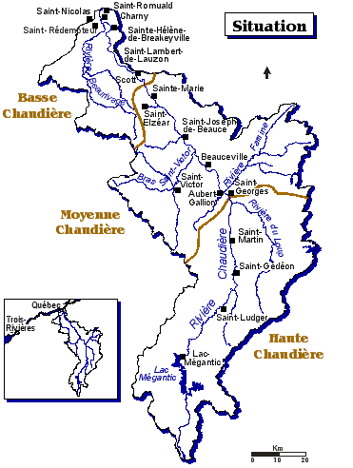

Les lignes marron délimitent les trois secteurs du bassin versant : Basse Chaudière, Moyenne Chaudière et Haute Chaudière.

